**Техническое задание**

**на сайт к проекту «Прорисовка графики методом Ray-Casting»**

**1. Введение**

В документе содержится техническое задание для разработки сайта к проекту «Прорисовка графики методом Ray-Casting». Проект ориентирован на разработчиков, заинтересованных созданием графики методом Ray-Casting.

**2. Назначение**

Основная задача сайта к проекту – демонстрация прорисовки графики методом Ray-Casting, а также предоставление информации о данном методе и создании приложений с использованием данного метода.

**3. Структура и описание**

На сайте будет разделов:

* Главная страница;
* О методе Ray-Casting;
* Об использовании Ray-Casting;
* Демонстрация.

Общее оформление разделов:

* Шапка;
* Связанные переходы между разделами;
* Блоки информация.

**4. Содержание разделов и страниц**

4.1. Главная страница:

Шапка – название проекта и логотип. Карта сайта расположена слева в виде списка. Ниже:

* Блок с вводной информацией;
* Блок с кнопкой «Далее»;
* Графические блоки с общим представлением работы метода Ray-Casting;
* Блок ссылок на социальные сети;
* Нижняя панель с копирайтом.

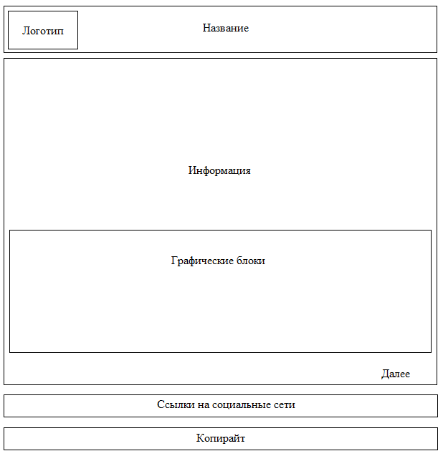

4.2. О методе Ray-Casting:

* Блок с расширенной информацией о методе Ray-Casting;
* Блок с кнопкой «Далее»;
* Блок с кнопкой «Назад»;
* Блок ссылок на социальные сети;
* Нижняя панель с копирайтом.

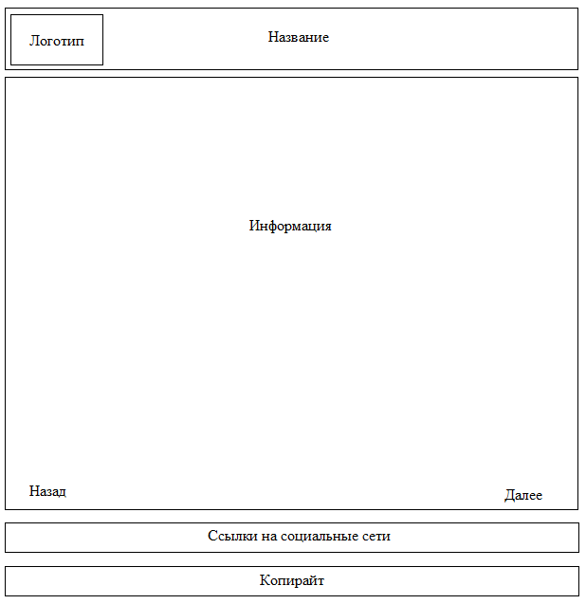

4.3. Об использовании Ray-Casting:

* Блок с расширенной информацией об использовании метода Ray-Casting;
* Блок с кнопкой «Далее»;
* Блок с кнопкой «Назад»;
* Блок ссылок на социальные сети;
* Нижняя панель с копирайтом.



4.4. Демонстрация:

* Графические блоки с демонстрацией работы метода Ray-Casting;
* Блок с кнопкой «На главную»;
* Блок ссылок на социальные сети;
* Нижняя панель с копирайтом.

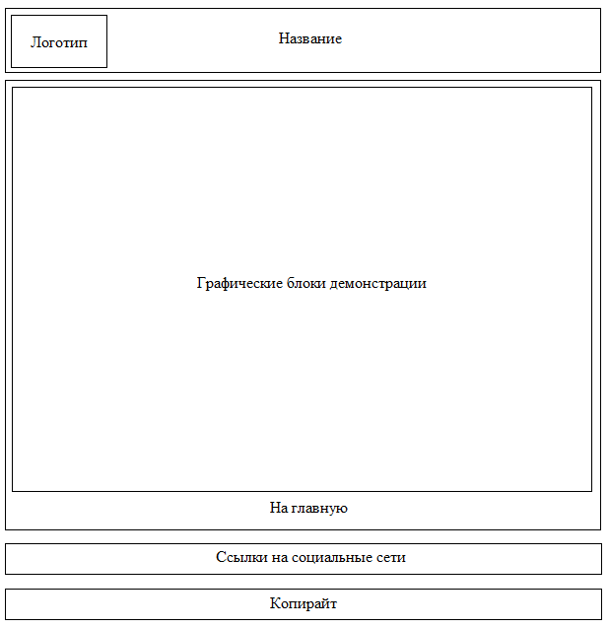

**5. Технические требования**

1. Корректное отображение в Google Chrome, Safari, Microsoft Edge, Opera, Mozila Firefox, Yandex;
2. Оптимизированная мобильная версия;
3. Мета-теги для продвижения в Google и Yandex;
4. Базовое разрешение настольной версии 1920x1080.

**6. Сценарии использования**

1. Для изучения метода Ray-Casting;
2. Для получения информации об использовании метода Ray-Casting;
3. Для демонстрации работы метода Ray-Casting.

**7. Контент**

Текстовый контент для всех разделов создает исполнитель. Подготовка изображений, видео и постов остается за заказчиком.

**8. Условия**

Общий срок создания сайта 30 дней. Из них:

1. 10 – создание макетов и шаблонов;
2. 10 – программирование и верстка;
3. 10 – создание контента.

Этапы создания сайта:

1. Создание концепции, разработка и согласование технического задания;
2. Разработка макета сайта;
3. Программирование;
4. Тестирование предварительной версии сайта, при необходимости – внесение коррективов;
5. Выпуск.